# PD-Reglerentwurf

Kp und Kd können als Feder bzw. Dämpfer verstanden werden. Mit Hilfe des Typischen Frequenzgangs eines Feder-Dämpfer-Masse Systems kann das Verhalten für die Abweichung zwischen Soll und Ist erklärt werden.

Resonanzfrequenz liegt zwischen 0.2 Hz und 2 Hz.

## Simulationsergebnis für fz=0.2

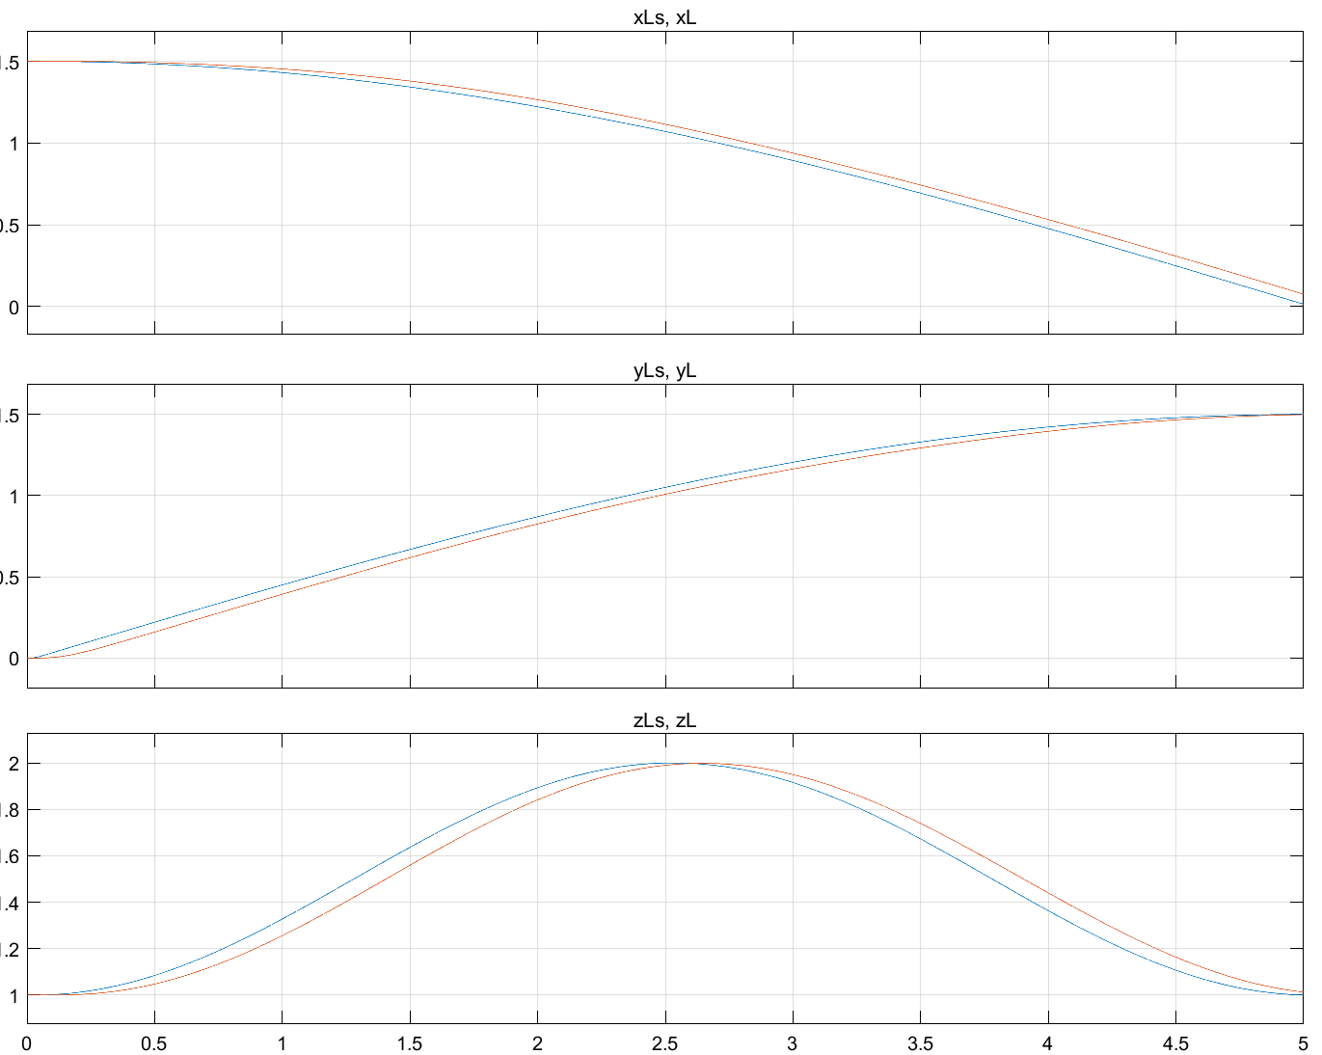

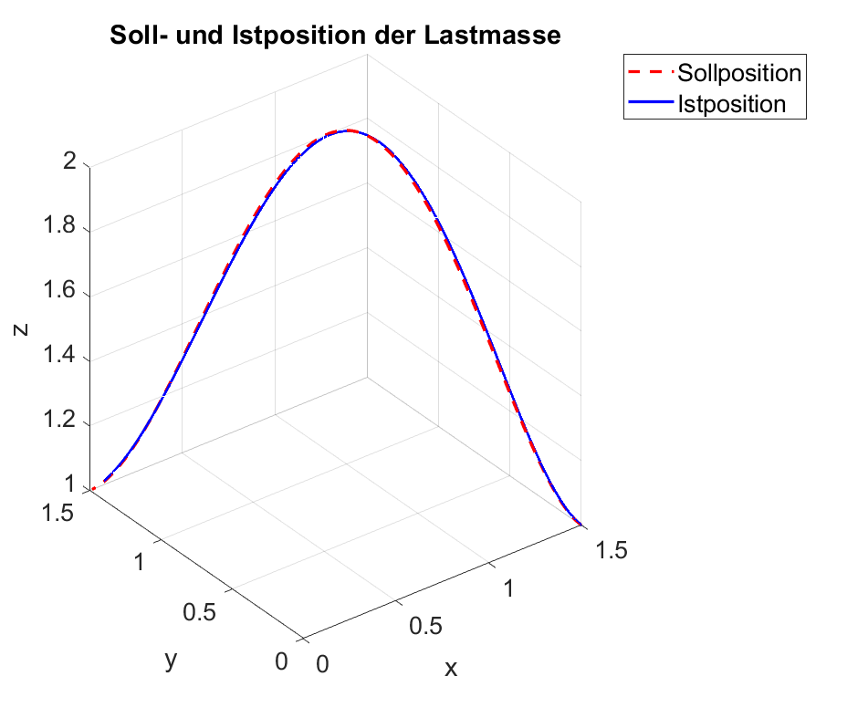

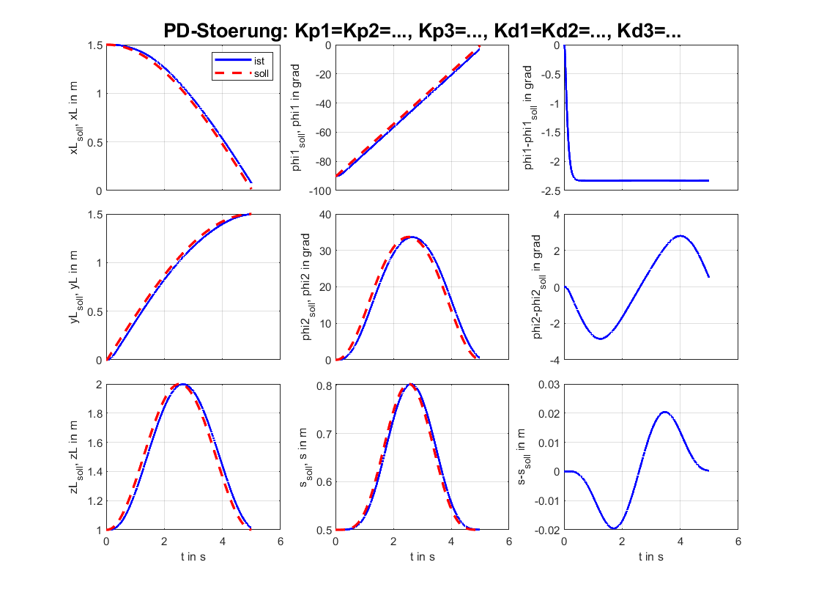

## Simulationsergebnis für fz=2Hz

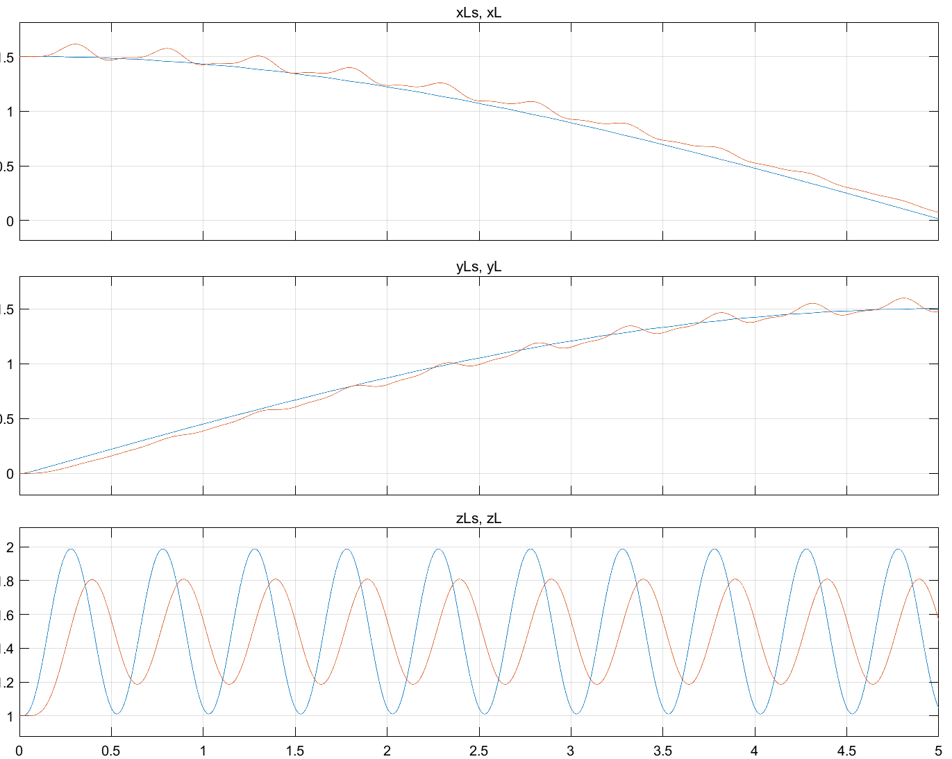

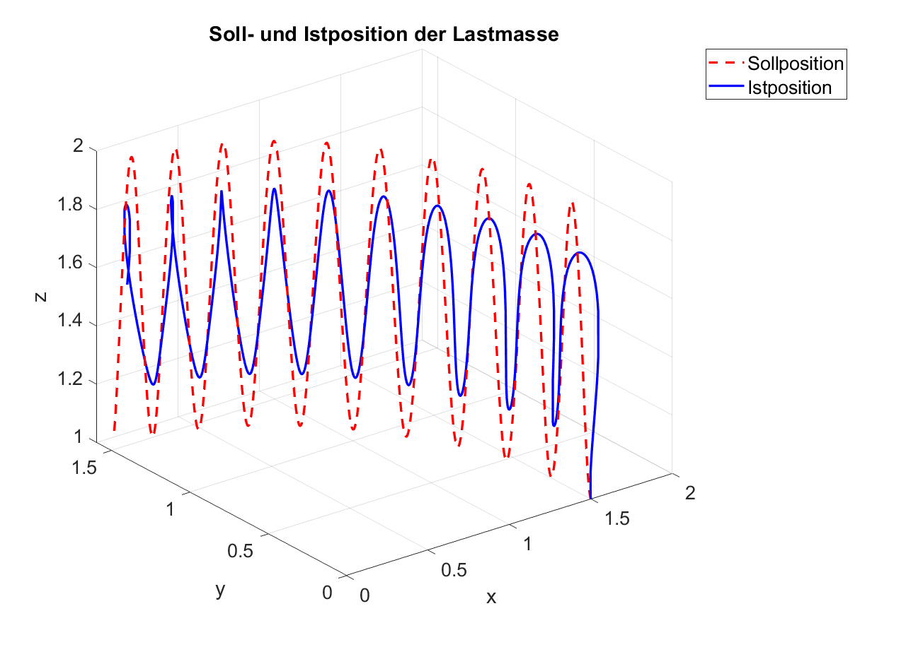



# CT Reglerentwurf

## Nominelles Verhalten

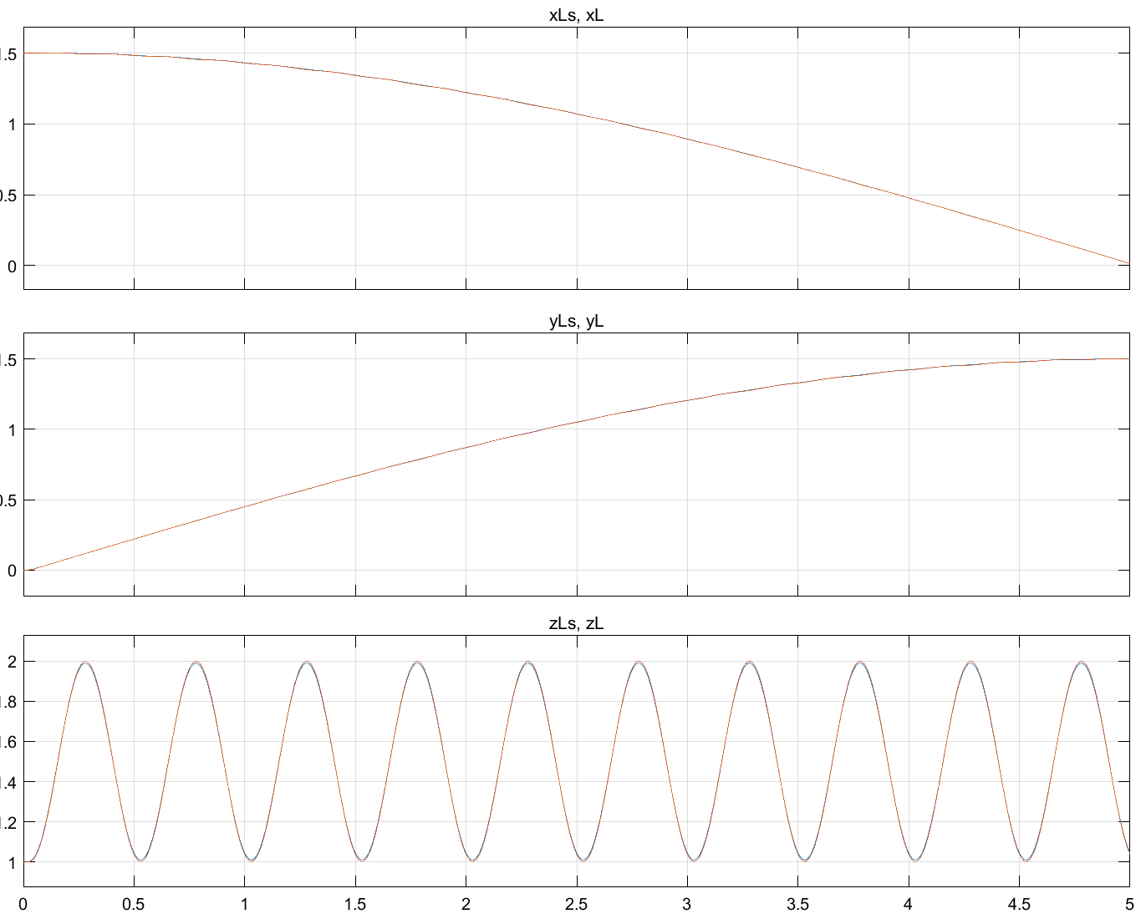

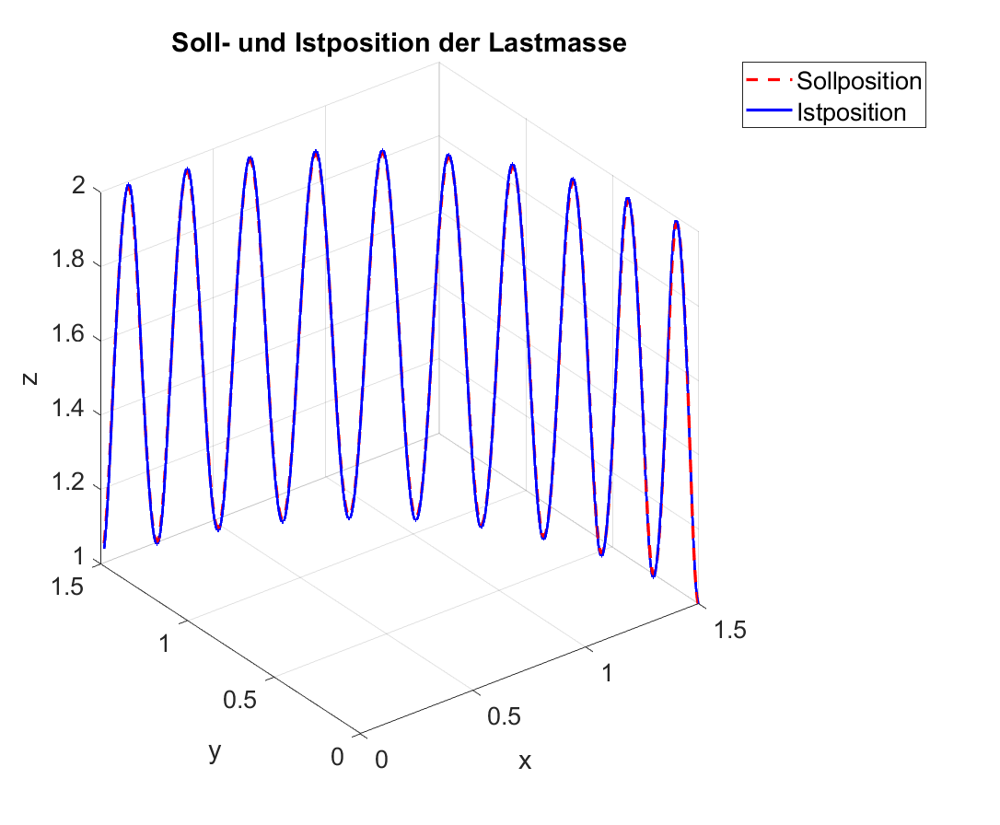

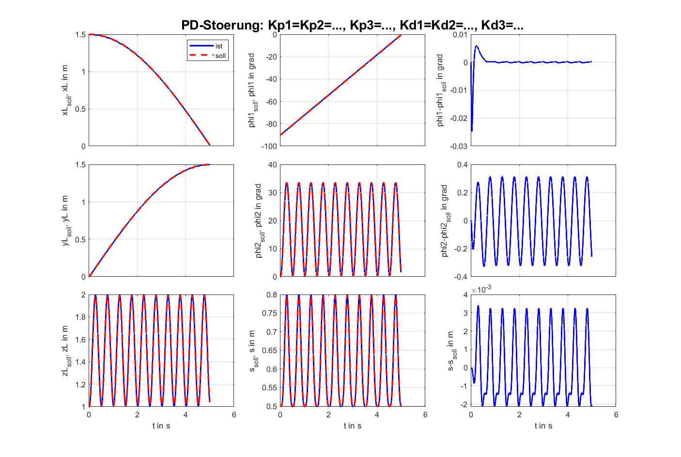

## Anfangswertabweichung

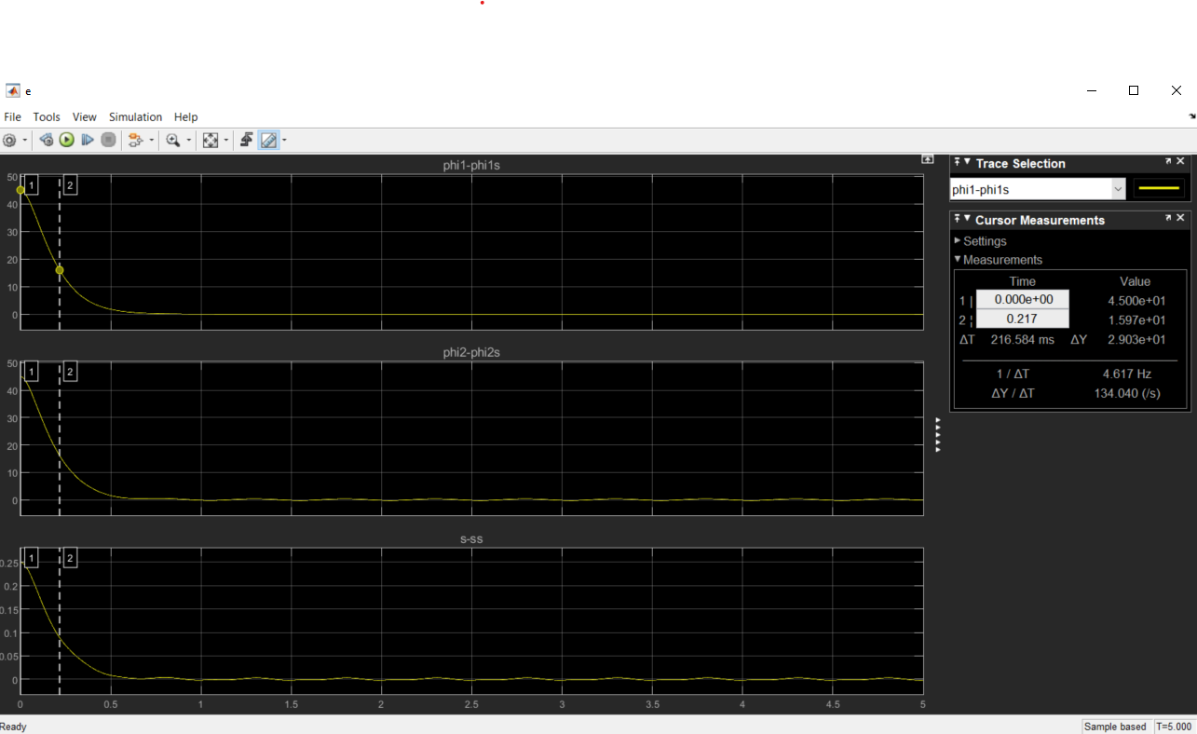

## Störverhalten

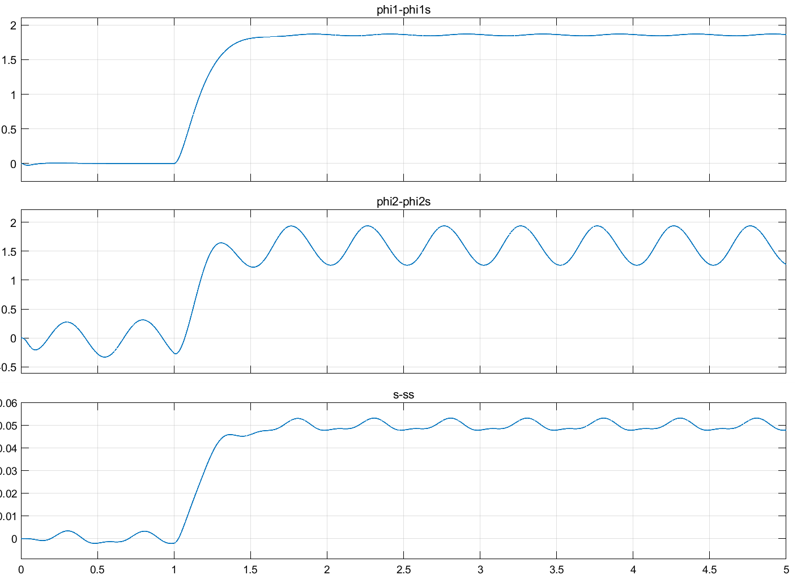

## Parameterschwankung

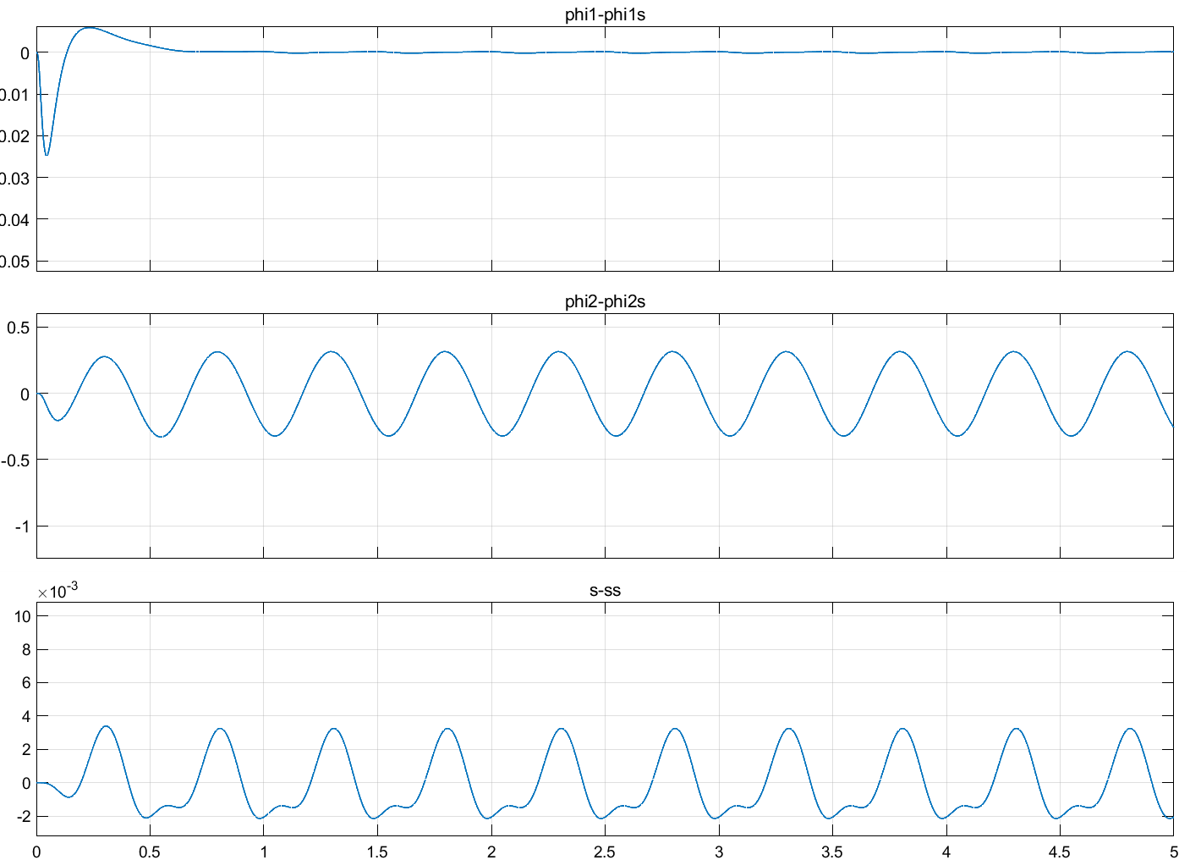

Abbildung .: mL = 20kg

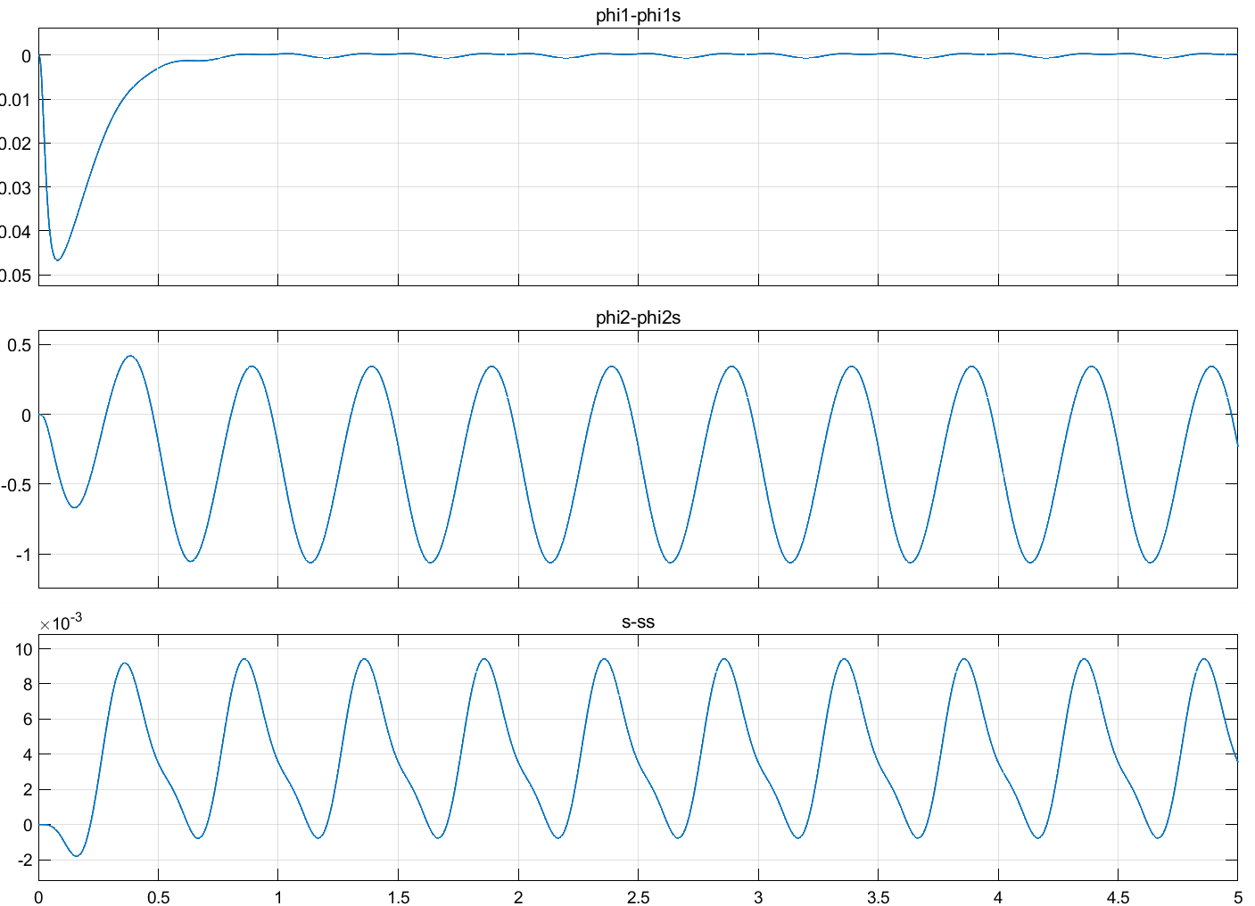

Abbildung .: mL = 22kg

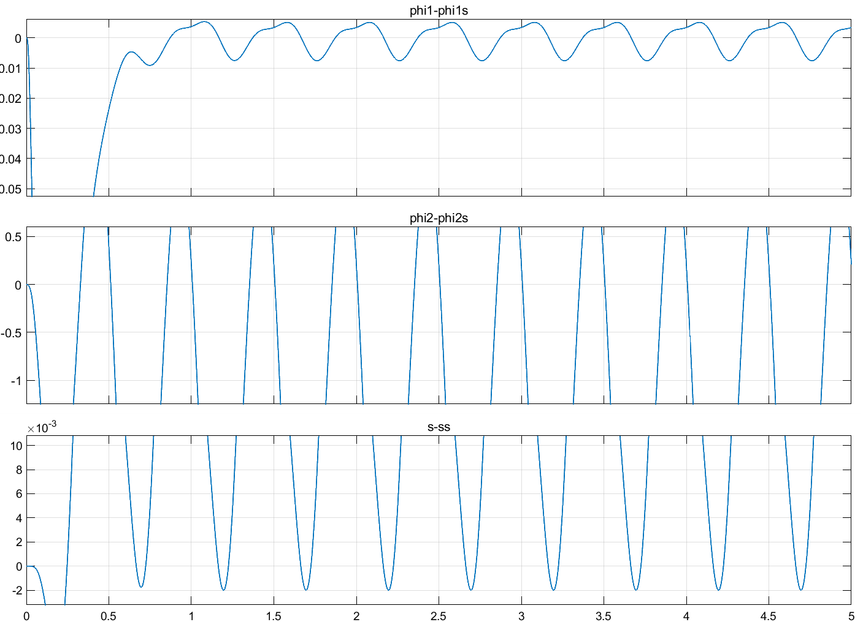

Abbildung .: mL = 30kg

## CT inkl. Schätzer

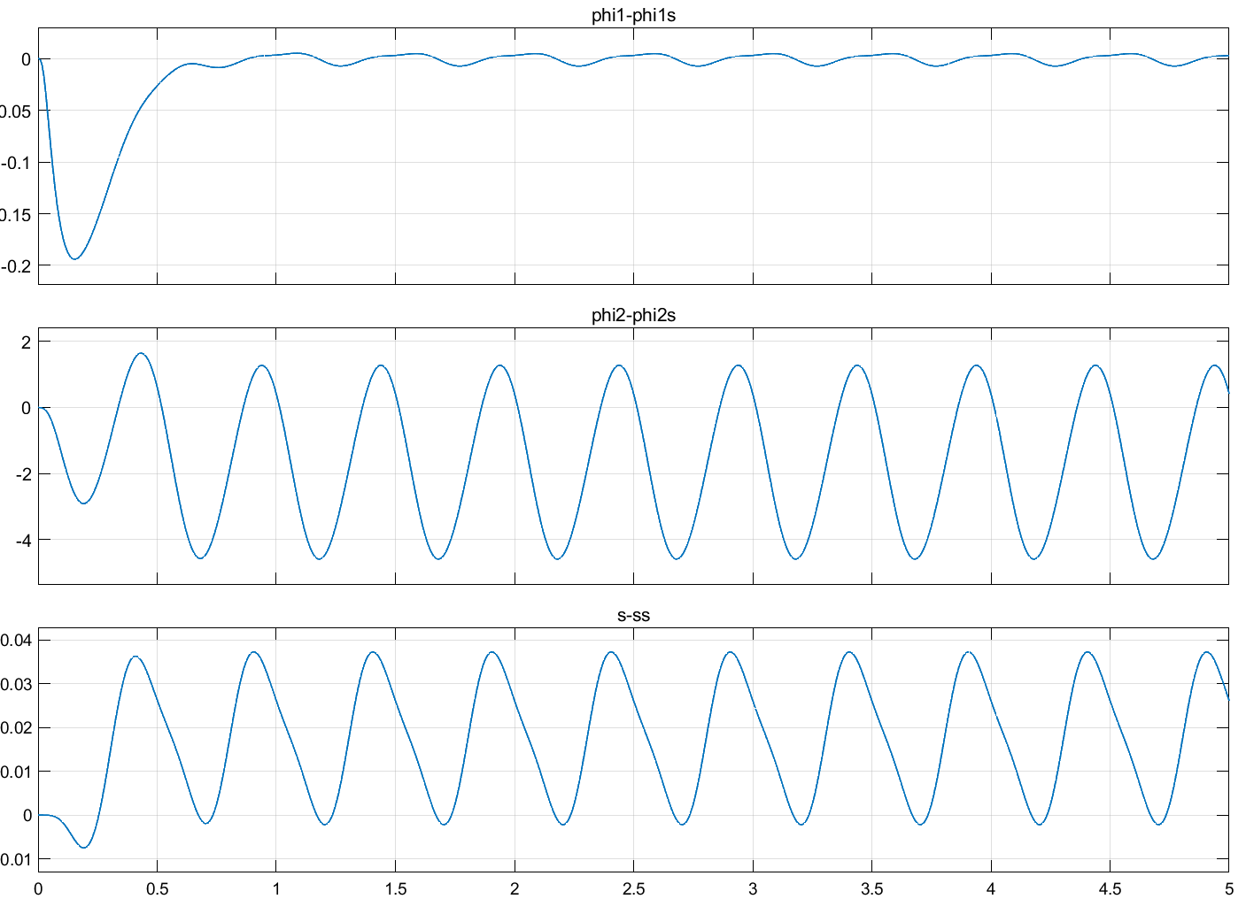

Abbildung .: mL = 30kg, Schätzer aus

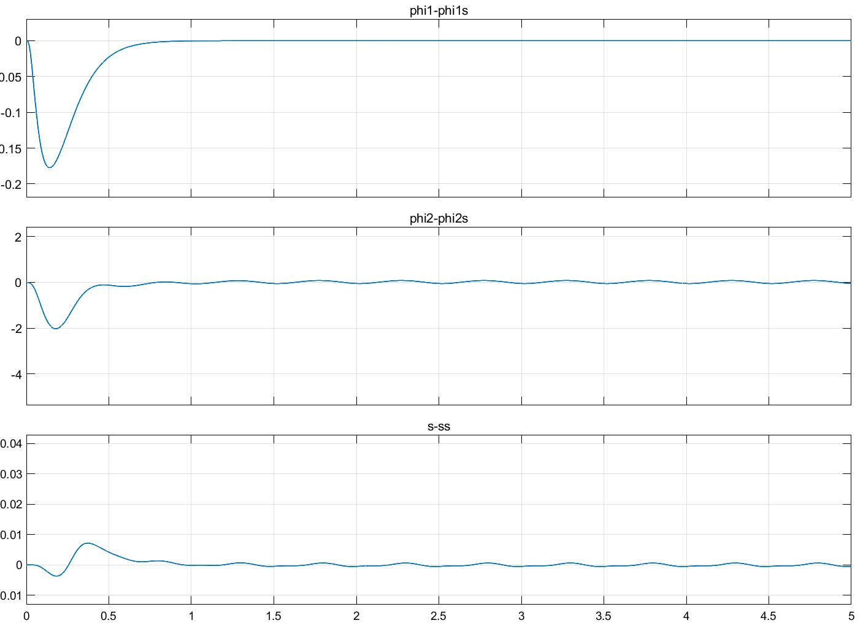

Abbildung .: mL = 30kg, Schätzer ein

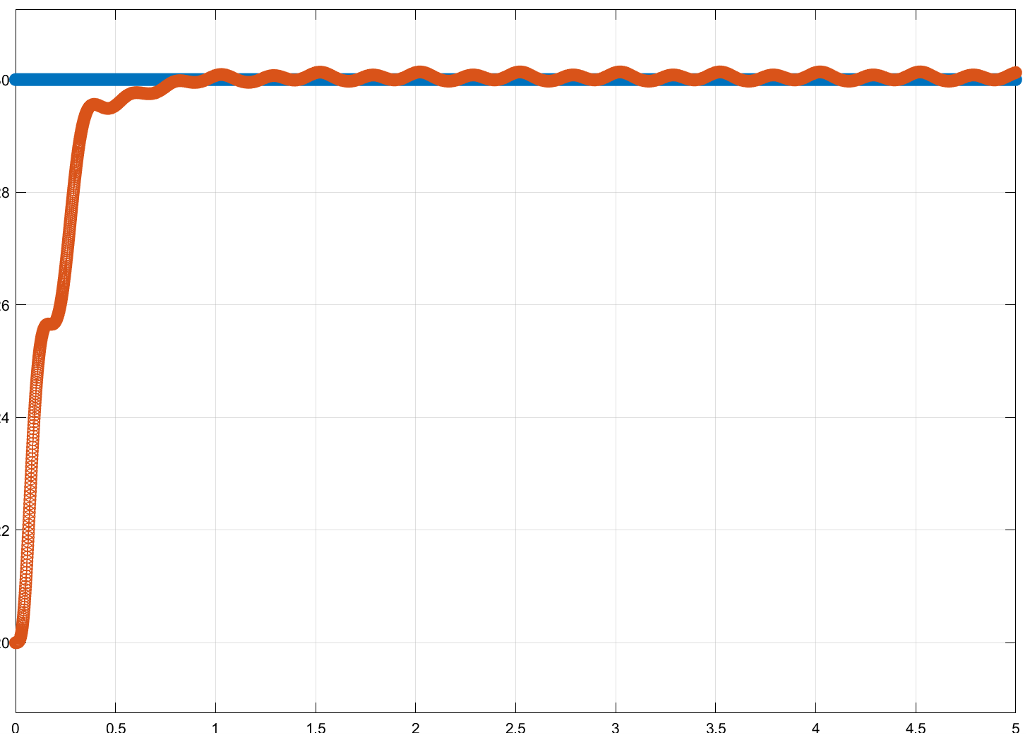

Abbildung .: Geschätzte Masse (rot), Ist Masse (blau)